18.11.21 2-Б клас ЗаярнюкС.А. Математика  **Властивість віднімання числа від суми. Розв’язування задачі трьома способами. Побудова квадрата і прямокутника.**

**Мета: вчити віднімати число від суми; удосконалювати навички будувати квадрат і прямокутник, обчислювальні навички, розвивати вміння розв’язувати задачі трьома способами; виховувати любов до математики.**

**Хід уроку**

Каліграфічна хвилинка.

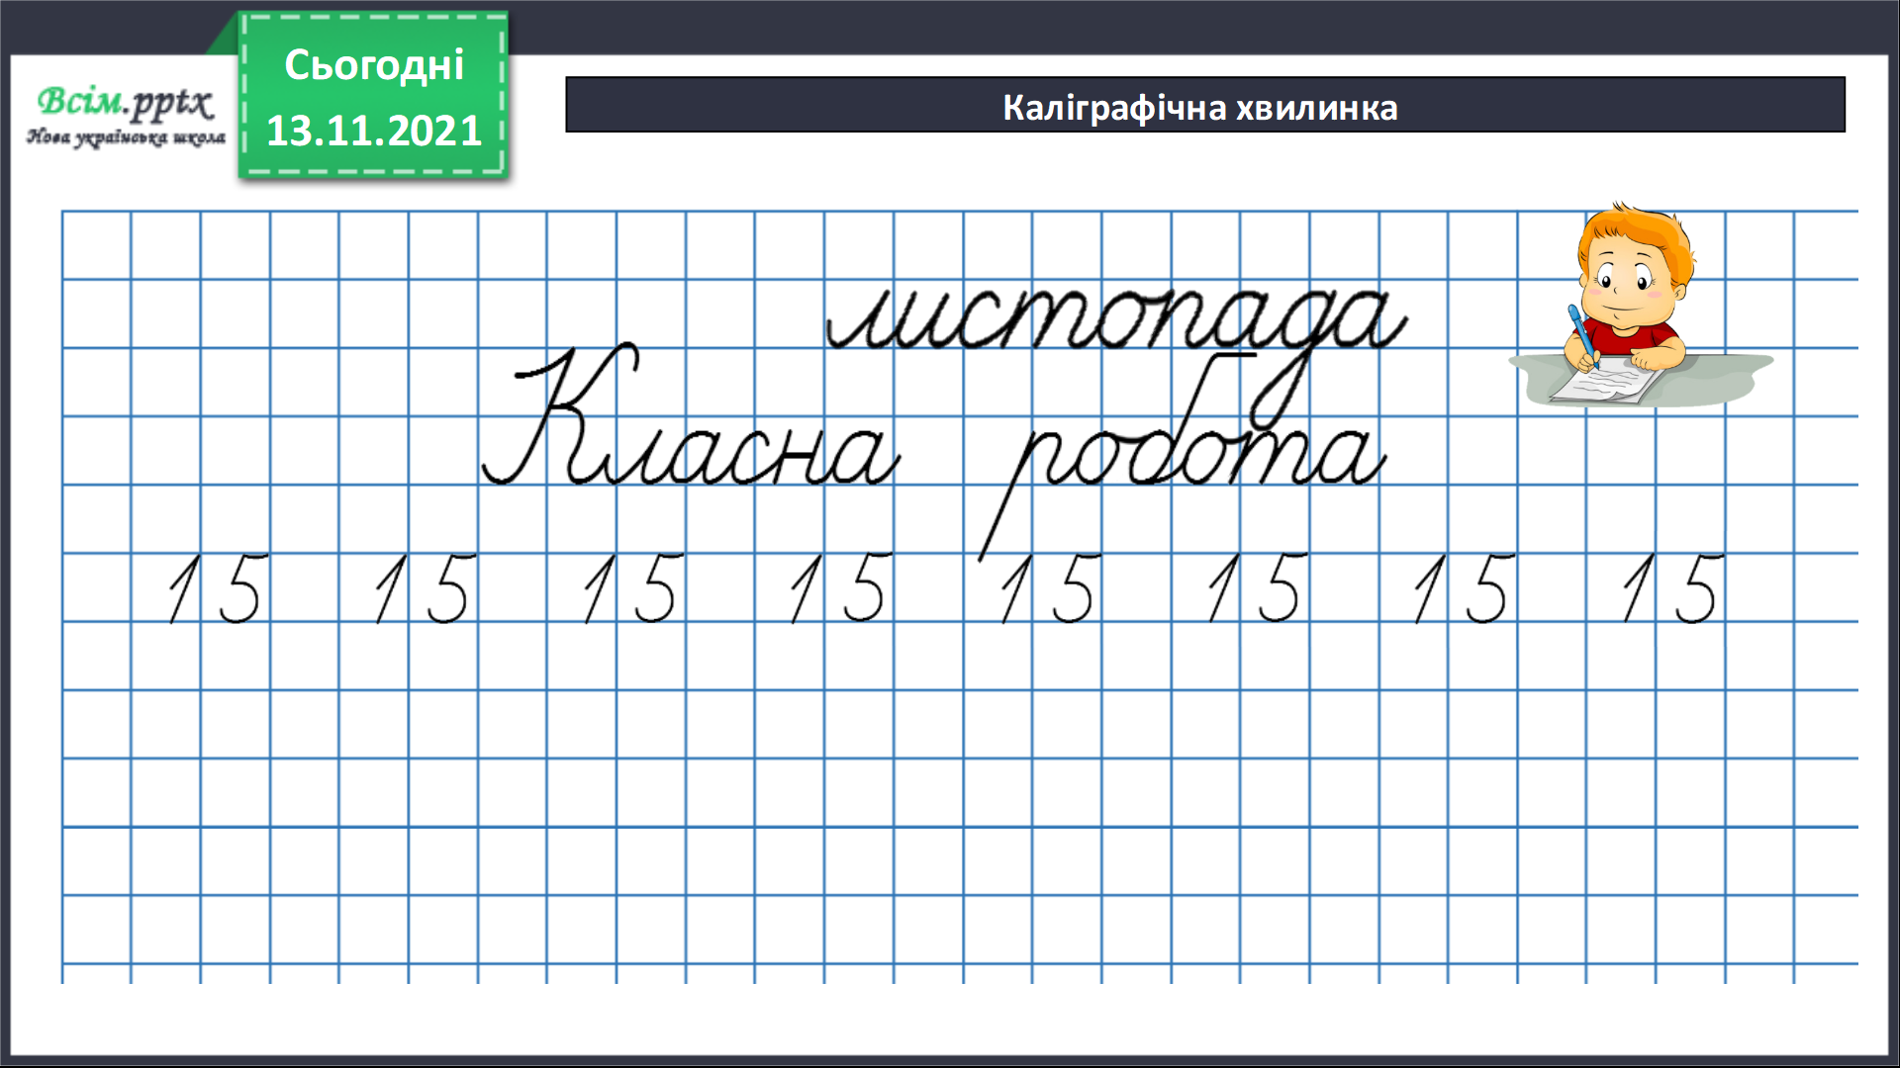

Робота з підручником стр.47-48. Поясни обчислення.

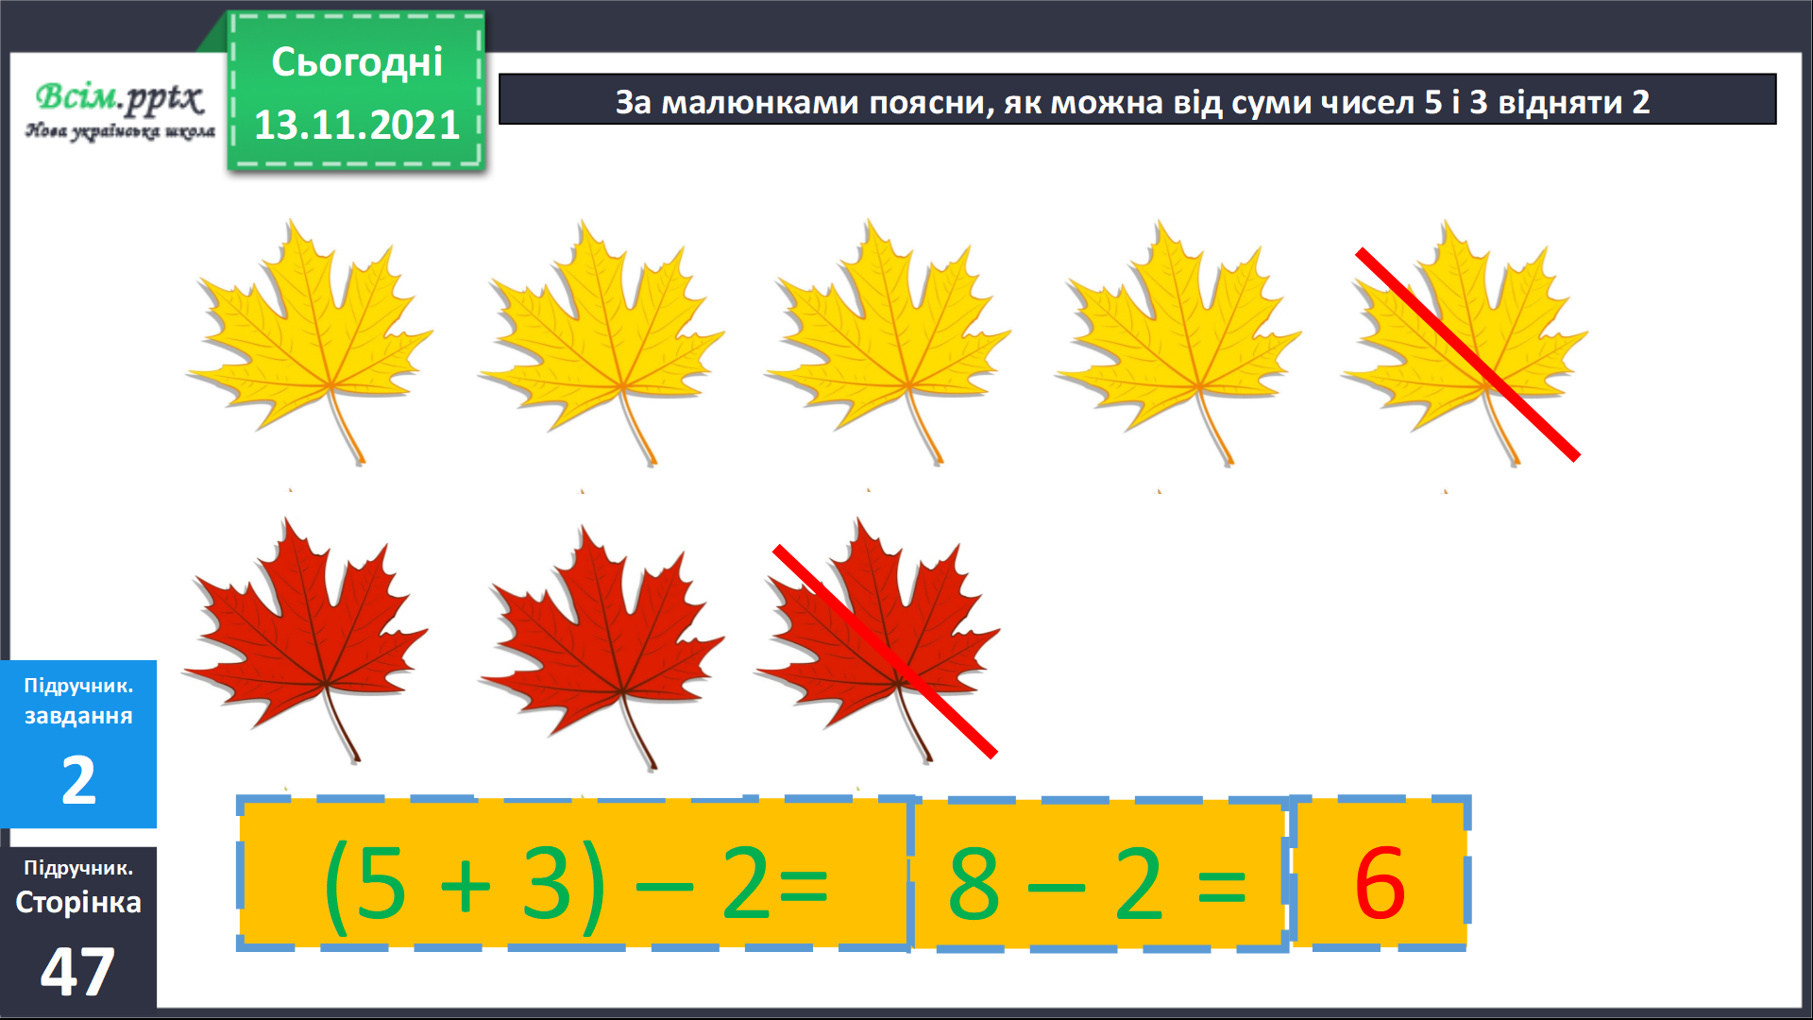

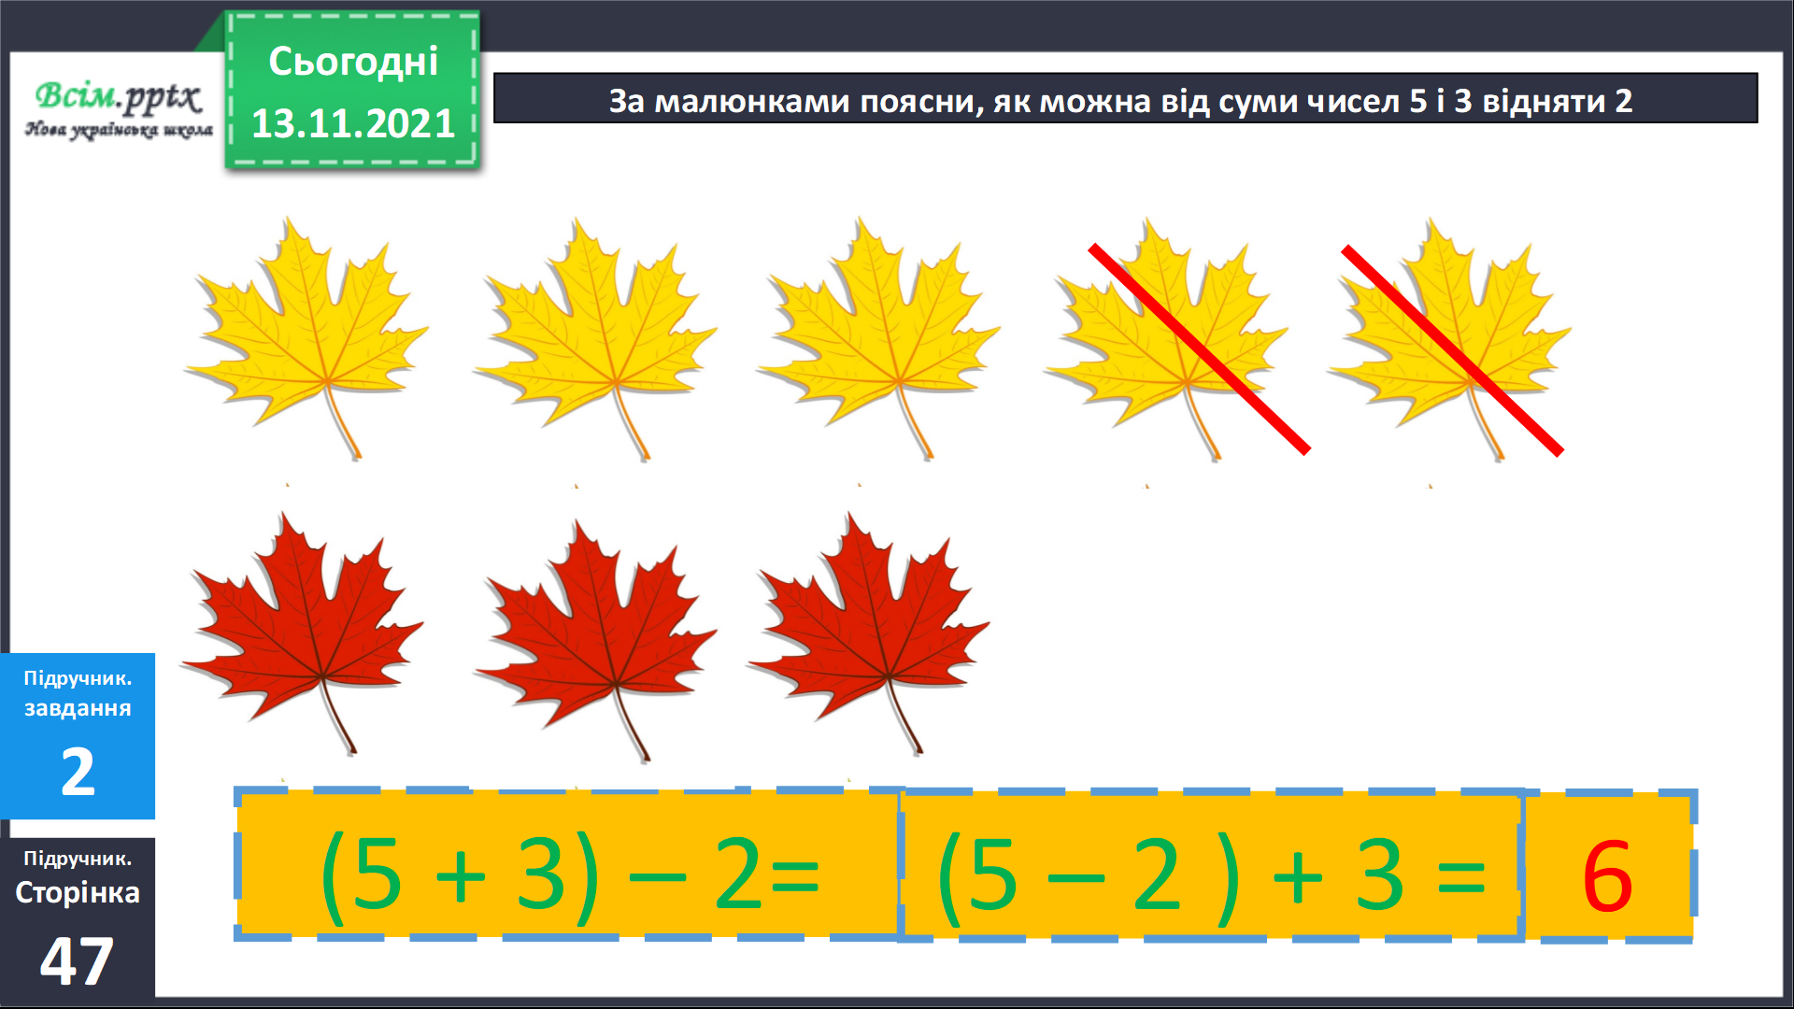

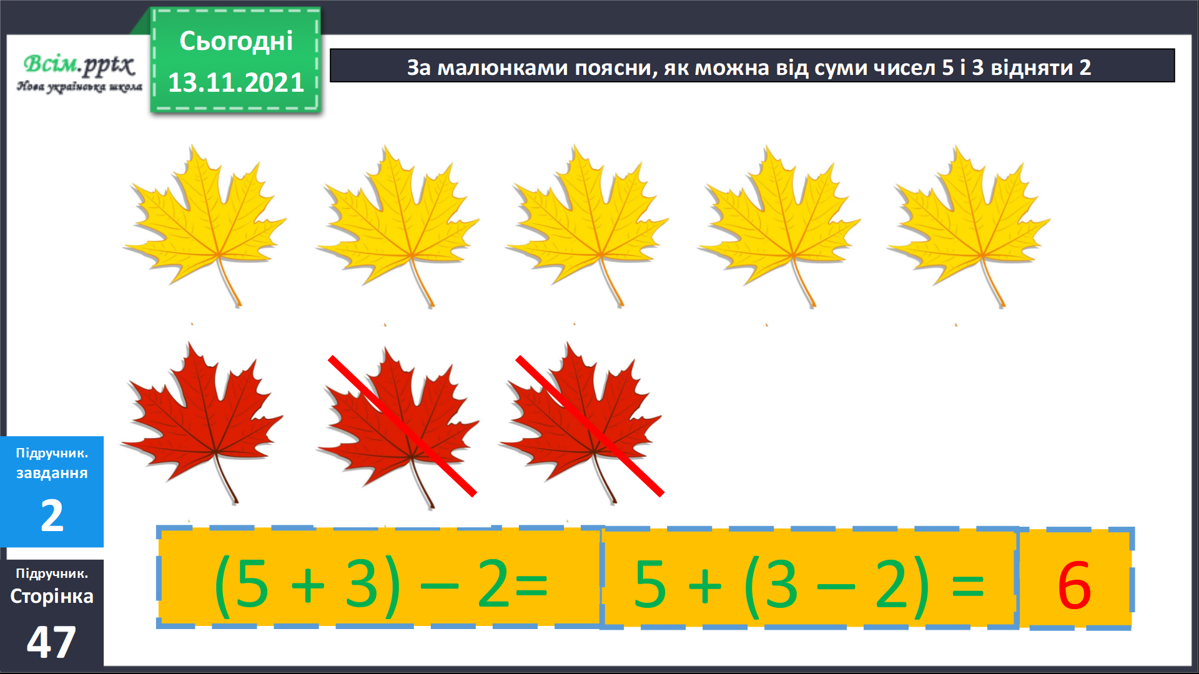

Обчисли вирази 3.

Запам’ятай.

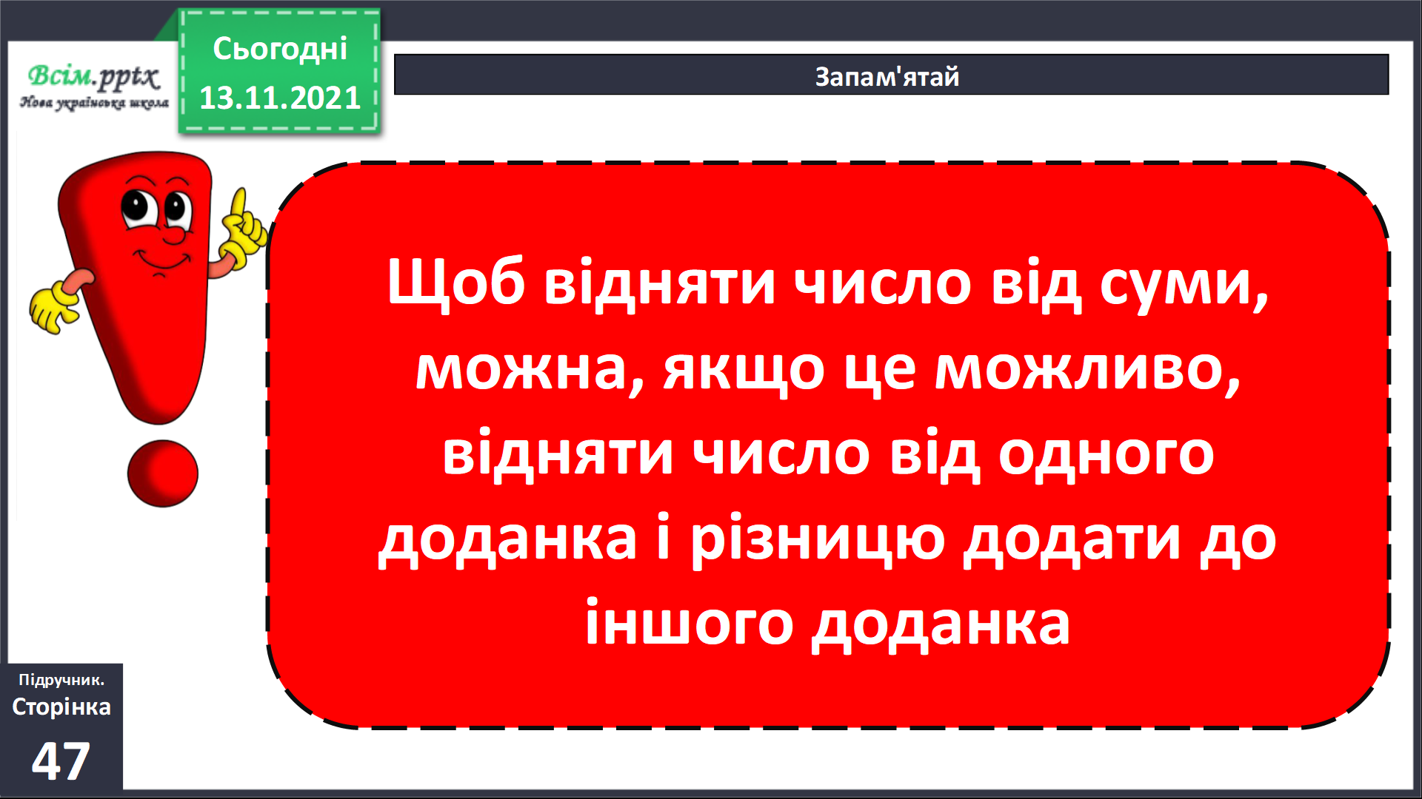

Розв’яжи задачу трьома способами.

І спосіб:

1) 5+6 = 11(пл.) - всього.

2) 11-4 = 7(пл.)

ІІ спосіб:

1) 5-4 = 1 (к.) - залишилося.

2) 6+1 = 7 (пл.)

ІІІ спосіб:

1) 6-4 = 2 (ж.) - залишилося.

2) 2+5 = 7 (пл.)

Відповідь: 7 плодів залишилося.

Рекомендоване домашнє завдання підр. 48 пр.7, задача 8.

.